Vápník a jeho soli
Pracovní list je určen pro žáky středních škol, částečně může být použit i na 2. stupni základních škol. Žáci si osvojí princip tuhnutí malty, zopakují si základní chemické reakce a některé sloučeniny vápníku.

- Pokus: Tuhnutí malty
________________________________________________________
- Označte správnou odpověď.
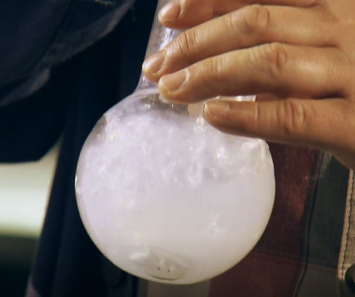
Co se stane, když budeme skleněnou trubičkou foukat do roztoku hydroxidu vápenatého?

- Roztok se začne vařit.
- Roztok zčervená.
- Roztok se zakalí a vznikne bílá sraženina.

- Jaký je triviální název hydroxidu vápenatého?
……………………………………….
- Napište vzorce hašeného vápna a páleného vápna.
…………………… ………………….

- Napište chemickou rovnici pokusu ve videu.

……………………………………………………………………………………………………

- Pálené vápno se vyrábí z vápence. Napište rovnici jeho vzniku.

…………………………………………………………………………………………………….

- Ke sloučeninám napište jejich vzorce a doplňte jejich význam, případně použití.

hydrogenuhličitan vápenatý …………………………………………………….
fluorid vápenatý ……………………………………………………

dihydrát síranu vápenatého ……………………………………………………

karbid vápníku ……………………………………………………

Co jsem se touto aktivitou naučil(a):

…………………………………………………………………………………………………………………………………………………………………………………………………………………………
Autor: Zora Knoppová
Toto dílo je licencováno pod licencí Creative Commons [CC BY-NC 4.0]. Licenční podmínky navštivte na adrese [https://creativecommons.org/choose/?lang=cs].

